[山东医学高等专科学校附属医院药学部J Cell Biochem论文被撤稿，论文因图片元素 “撞衫” 不同论文，主编果断撤稿](https://mp.weixin.qq.com/s?__biz=MzIxMDEwNDU1OA==&mid=2647882696&idx=4&sn=8bcad8575852b8358819f6e773c81e65)

原创sleuth[Pubpeer](javascript:void(0);)2025-04-04 22:01:15新加坡

 **提示**：**欢迎点击上方「Pubpeer」↑关注我们！**

编者按

**最新、最快、最真实的科研匿名评价论文报道；关注高校院所科研生态，欢迎提供新闻线索。联系邮箱：Pubpeer@qq.com**



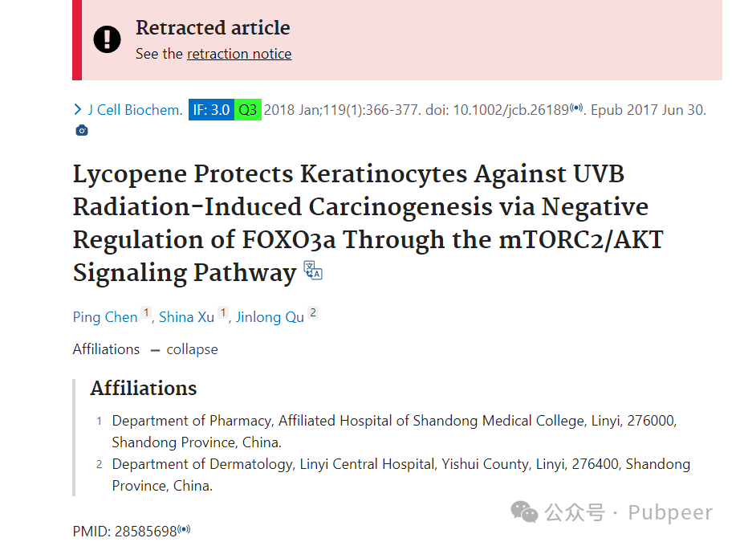

2017 年 6 月 30 日，山东省临沂山东医学高等专科学校附属医院药学部的 Ping Chen、Shina Xu 以及 Jinlong Qu 等人在《Journal of Cellular Biochemistry》（《细胞生物化学杂志》）上在线发表了一篇题为 “Lycopene Protects Keratinocytes Against UVB Radiation-Induced Carcinogenesis via Negative Regulation of FOXO3a Through the mTORC2/AKT Signaling Pathway”（番茄红素通过 mTORC2/AKT 信号通路对 FOXO3a 的负调控保护角质形成细胞免受 UVB 辐射诱导的癌变）的研究论文，该杂志 2018 年影响因子为 3.0，处于 Q3 分区。

论文发表后，有网友 “Hoya camphorifolia” 在评论区留言指出问题。该网友通过对论文中的图片进行分析，发现论文中图 4 与其他多篇论文存在相似之处，例如与 Zhang 等人 2017 年论文中的图 2E、Gao 等人 2017 年论文中的图 2G 等相似，且部分图片元素还出现在 Fan 等人 2018 年和 Li 等人 2018 年的论文中。此外，网友还指出论文中图 2A 也存在类似情况，与 Zhang 等人 2017 年、Li 等人 2016 年及其他一些论文中的图片有重合或相似之处。同时，图 3C 也被网友关注。

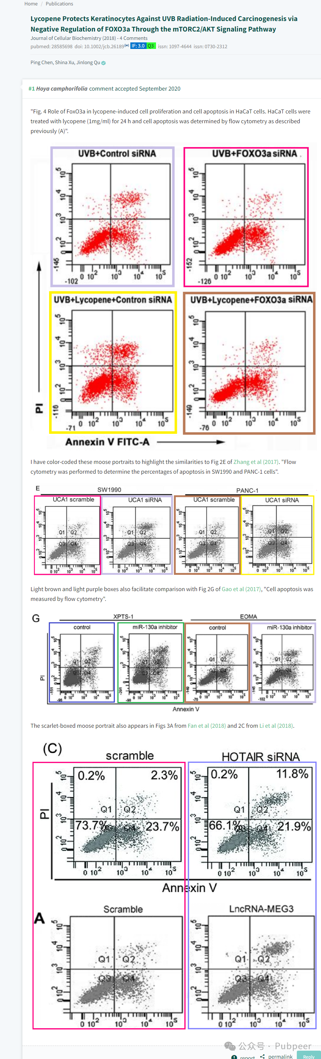

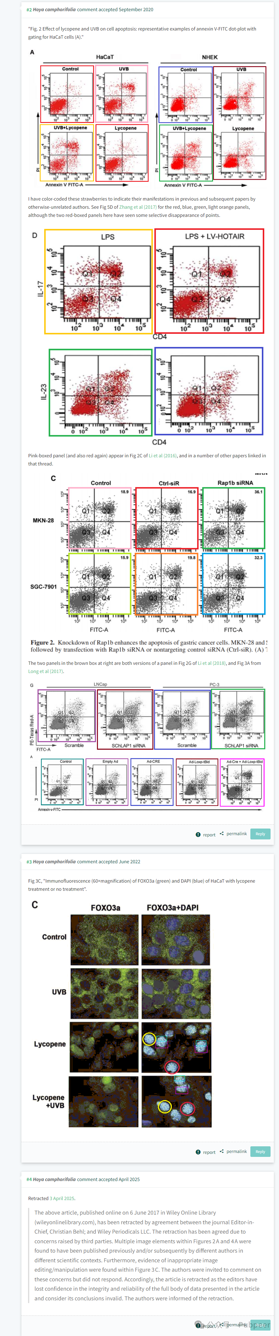

2025 年 4 月 3 日，经该杂志主编 Christian Behl 与 Wiley Periodicals LLC 协商，上述论文被撤稿。撤稿原因是第三方提出了关切，发现论文中多个图片元素在不同科学背景下被不同作者先前或随后发表过，并且图 3C 存在不当的图片编辑 / 处理迹象。编辑邀请作者对这些问题作出回应，但作者未回复。因此，编辑对论文所呈现数据的完整性和可靠性失去信心，认为其结论无效，最终决定撤稿。此次撤稿事件为科研领域敲响了诚信警钟，提醒科研人员在论文发表过程中要确保数据和图片的真实性与原创性。

https://pubmed.ncbi.nlm.nih.gov/28585698/

来源：公众号pubpeer原创，文章涉及作者姓名都为音译名字；转载贴子请注明出处，若没注明pubpeer公众号出处，构成侵权。





声明：转载此文是出于传递更多信息之目的。若有来源标注错误或侵犯了您的合法权益，请作者持权属证明与本网联系，我们将及时更正、删除，谢谢

**Pubpeer，专注科研工作者。关注请长按上方二维码。投稿、合作、转载授权事宜请联系本号，回复2025，微信ID：BikElisabeth  或邮箱：Pubpeer@qq.com**